6,2x12,5x0,8 Riemchen neutral 10 aktivweiß
Agrob Buchtal Solar Ceramics

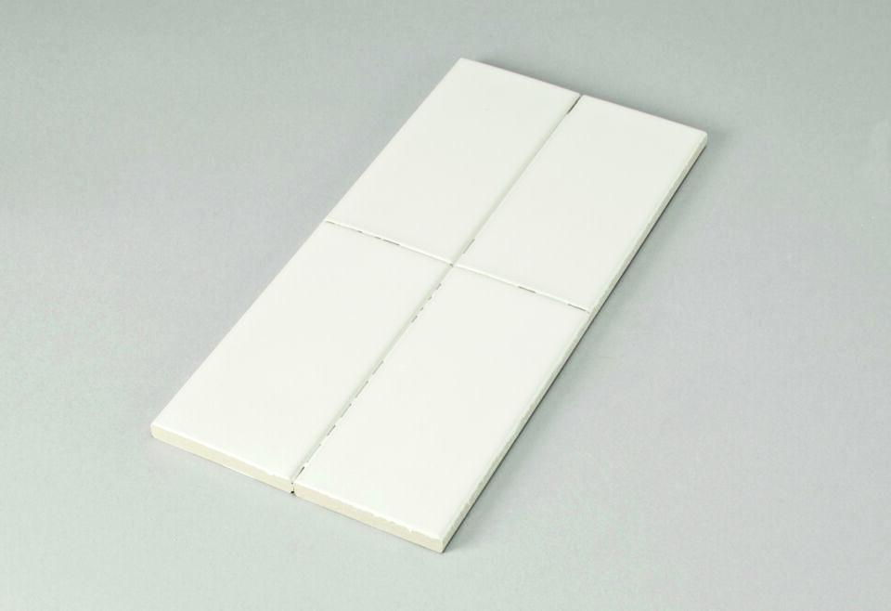Eigenschaften
GTIN:
4012767504079
HAN:
701I-34070H
Bewertungsgruppe Rutschgefahr
B
Farbton
weiß
Oberfläche
eben, matt
Produkt
Riemchen
Werkstoff
Steinzeug
Breite (mm)
56,00
Dicke (mm)
8,00
Länge (mm)
119,00
Beanspruchungsgruppe (Abriebgruppe)
IV
Klassifizierung Keramik
glasiert, DIN EN 14411 AIb
Fugenbreite (mm)
6,00

